МАОУ "ООШ №4"
Муниципальное автономное общеобразовательное учреждение
«Основная общеобразовательная школа № 4»

Социальный проект« Я - ВОЖАТЫЙ!»
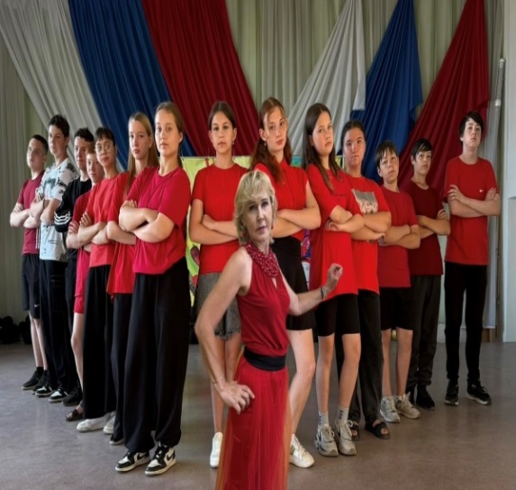

Автор проекта:
Лыткина С.Н.- педагог-организатор
МАОУ «ООШ№4»

г.Соликамск,2025
Содержание

1 Актуальность, гипотеза……………………………………….…….3
2.Цель проекта………………………..………………………….…..…4
3.Задачи проекта…………………………………………………….....5
4.Объект, предмет …………………………………………….……….6
5. Сроки реализации проекта…………………..………………..…….6
6. Описание этапов проекта, ожидаемые результаты………………7
6.1..Подготовительный этап ………………………………………….7
6.2 .Основной этап…………. …………………...………………….....8
6.3.Заключительный этап…….……………………………………......8
7.Выводы……………………………………………………………….9
ПРИЛОЖЕНИЯ 1
ПРИЛОЖЕНИЯ 2
ПРИЛОЖЕНИЯ 3

Вожатый - это сказочная личность,
И, сказано, он скромен, господа,
В нём сказочно отсутствует двуличность,
И выгод он не ищет никогда.
Какая сложная работа,
Счастливым сделать хоть кого-то,
Цветок удачи принести,
От одиночества спасти,
А самому затем тихонечко уйти.

1.Актуальность
«Шефство над малышами – это интересно и ответственно!»
Профессия вожатого когда-то была очень актуальна, и именно с нее начинали свой путь в педагогику многие наши учителя. Вожатство сегодня, кажется, уже не так востребовано. Но это именно кажется.Школа - это наш второй дом.
Дети, приходя из детских садов в школы, адаптировавшись в новом детском коллективе, поведенческую мотивацию заимствуют у более старших школьников. Воспитание подрастающего поколения не может обойтись без активной пропаганды общественных ценностей: активности, толерантности, гражданской просвещённости. Эффективное решение проблем связанных с воспитанием невозможно без широкого участия самих учащихся школы.
Данный проект направлен на возрождение вожатского движения в школе, на повышение интереса учащихся к нахождению в школе, совместному творчеству.
Вожатый – это, прежде всего человек с активной жизненной позицией, лидер, способный повести за собой. Вожатый от слова «вожак» - ведущий за собой (вести за собой - это способ действия). Быть вожатым – почетно, звание «вожатый» может получить только дисциплинированный, ответственный старшеклассник, который действительно является примером для подражания.
Именно поэтому все вышеуказанные причины способствовали разработке моего проекта.
Как сказал советский и российский учёный, психолог и общественный деятель Анатолий Григорьевич Кирпичник: «своей деятельностью вожатый увлекает подростков, создаёт условия их желанной самореализации в реально общественно значимых делах, объединяет на достижение общих целей, завоёвывает авторитет и становится лидером»,
Гипотеза: Предполагается, что организация взаимодействия учащихся средней и младшей школы будет возможно тогда, когда произойдёт возрождение вожатского движение в МАОУ «ООШ№4», в период летней площадке.
Я ожидаю, что после реализации проекта в нашей школе сформируются новые отношения , дружеские, между учащимися, изменится система классного самоуправления, появится новый опыт работы в классе и с другими классами школы. Ученики школы смогут убедиться, что в традиционные дела можно внести «изюминку» и новизну. Школьная копилка дел пополнится новыми сценариями.
2.Цель:
формирование у школьников практических навыков работы с временным детским коллективом через организацию социально-профессиональных практик как перспективного средства внедрения компетентностного подхода;
обеспечить безопасный, интересный и развивающий отдых, создав дружелюбную атмосферу, способствующую социальному взаимодействию и раскрытию потенциала подростков, в данном случае Совета обучающихся школы.
Ведь, хорошая работа вожатого - это не только полная физическая отдача, но и огромное моральное удовлетворение. И от того, насколько грамотно вожатый сможет построить свою работу, зависит очень многое.
Став вожатым, ребята сталкиваются с совершенно новой жизнью, которая идет по своим законам, видят детский летний лагерь глазами не ребенка, а взрослого, организатора и одновременно глазами человека, ответственного за жизнь и здоровье детей.
3.Задачи проекта:
образовательные
- сформировать навыки практической работы с временным коллективом детей, решения педагогических ситуаций, использования игровых технологий;
- дать представление об особенностях возрастного развития детей, логике развития смены, организации коллективных творческих дел, тематических дней и др.;
- создать условия для осознанного профессионального самоопределения обучающихся в соответствии со способностями, склонностями, потребностями общества, региона, формирование способности к социально-профессиональной адаптации в обществе; отработать навыки социального взаимодействия;
- способствовать проектированию подростками своих жизненных и профессиональных планов;
- представить обучающимся возможность выполнить серию профессиональных проб в системе «человек-человек» и получить представление о своих возможностях;
развивающие
- выявить и развить организаторские навыки обучающихся;
- способствовать развитию творческого потенциала и инициативы воспитанников;
- развивать познавательный интерес и способности к самостоятельной работе;

воспитательные
- способствовать формированию у обучающихся социальной и коммуникативной компетентности;
- воспитывать лидерские навыки обучающихся.
Главным объектом становится – воспитание, а предметом - каждый, отдельно взятый учащийся.
Участники проекта: дети с 1-го по 5-й класс, посещающие летний оздоровительный лагерь при школе.
4. Сроки реализации проекта:
Продолжительность реализации проекта – 1 месяц
I. Подготовительный этап (май 2025)
- Информирование учащихся школы;
- Выборы среди учащихся 8-9 классов;
- Комплектование отряда вожатых.
II. Основной этап (начало июля 2025 г.)
- Реализация проекта «Я - ВОЖАТЫЙ».
- Отслеживание результатов.
III. Заключительный (июль 2025 г.)
- Отчетные мероприятия вожатых;
- Анализ и обобщение результатов;
- Оформление и описание результатов.

Ожидаемые результаты:
- Развитие творческих способностей и самореализация вожатого.
- Разнообразие видов деятельности младших школьников.
- Для младших школьников – приобретения новых друзей, нового жизненного опыта, дополнительное внимание и ощущение нужности, проявление интереса к их жизни. Подобное общение обогащает, дает ребенку положительный образ взрослого человека, который способен дарить заботу, решать бытовые вопросы, прийти на помощь в трудный момент.
- Для Совета обучающихся школы – чувство сопричастности к проблемам младших детей, новые чувства и опыт во время общения с ребенком, возможность оказания реальной помощи. Ознакомление с профессией «вожатый», «воспитатель», «учитель».
6.Описание этапов проекта:
6.1 Подготовительный этап (ПРИЛОЖЕНИЕ№1)
- Учащимся 8-9 классов было предложено реализовать проект по организации шефской помощи детям, посещающим летний оздоровительный лагерь в школе, в качестве вожатого. Были обозначены направления деятельности. Учащиеся заинтересовались предложенными направлениями деятельности, проект был назван «Я - ВОЖАТЫЙ»;
- Выборы вожатых среди Совета обучающихся школы №4, желающих вступить в отряд вожатых;
- Знакомство с трудовыми обязанностями вожатого;
- Планирование и организация работы в группе вожатых.

6.2 Основной этап: Реализация проекта «Я - ВОЖАТЫЙ».
Основные мероприятия: (ПРИЛОЖЕНИЕ№2)
    - Планирование до начала работы летней школьной площадки. Вожатые на собрании каждое предложенное мероприятие обсуждают и датированно расписывают;
    - Составляют План мероприятий, в котором прописывают ответственных за проведение мероприятий;
    - Готовятся к народным флешмобам для отрядов
( расписывают график очередности занятий на каждый утренний день);
    - Ежедневно проходит сбор вожатых с обсуждением прошедшего дня и если есть изменения, корректируют планирование на предстоящий день;
6.3 Заключительный этап.
- На данном этапе предполагается анализ проделанной работы, выявление сильных и слабых сторон работы в качестве вожатого;
- Предложения, прохождение курсов (при наличии).
Выводы
- Организованы выборы в Школу вожатых.
- Распределены обязанности между вожатыми и составлен график их работы.
- Разработан план мероприятий.
- Работа над проектом помогла привлечь детей к участию в общественной деятельности, повысилась социальная активность учащихся.
- В течение месяца ребята учились сотрудничеству с людьми, умению анализировать проделанную работу, получили возможность выражения и защиты своих интересов и прав.
- По итогам проекта выдается вожатым благодарственное письмо.

ПРИЛОЖЕНИЕ №1
ЛИЧНЫЕ КАЧЕСТВА ВОЖАТОГО
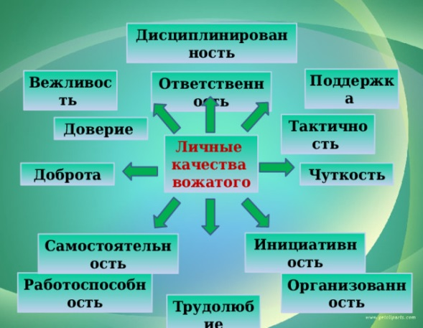

Компоненты вожатского авторитета

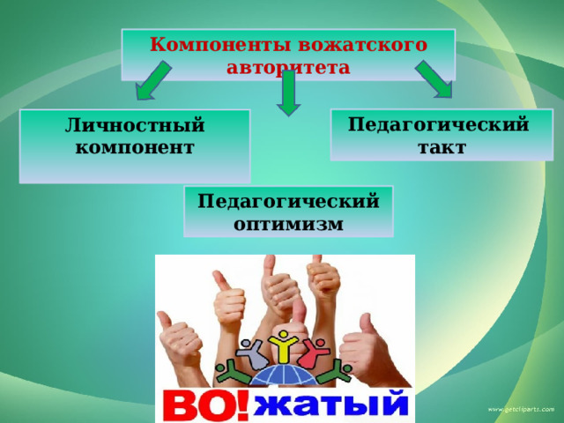

Роль взаимодействия с детьми

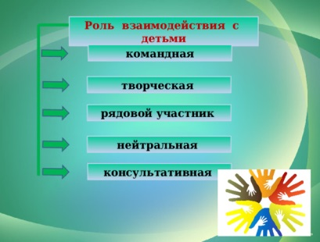

ПРИЛОЖЕНИЕ №2
ПЛАН
школьных мероприятий
на летней площадке, июль 2025 г.
01.07 | 02.07 | 03.07 | 04.0.7 | 07.07 | 08.07 | 09.07 | 10.07 | 11.07 | Время
Утренние народные зарядки | Утренние народные зарядки | Утренние народные зарядки | Утренние народные зарядки | Утренние народные зарядки | Утренние народные зарядки | Утренние народные зарядки | Утренние народные зарядки | Утренние народные зарядки | 08.30
Завтрак | Завтрак | Завтрак | Завтрак | Завтрак | Завтрак | Завтрак | Завтрак | Завтрак
Знакомство вожатых с отрядами | Игры на знакомство | День здоровья | Прогулка по набережной г.Соликамска | ТОРЖЕСТВЕНОЕ ОТКРЫТИЕ ПЛОЩАДКИ | Посещение центральной Городской библиотеки | Проверка отрядных уголков | 3Д очки ,познавательные фильмы | День бантика «Триколор» | 14.30
Обед | Обед | Обед | Обед | Обед | Обед | Обед | Обед | Обед | 14.30
14.07. | 15.07 | 16.07 | 17.07 | 18.07 | 21.07 | 22.07 | 23.07 | 24.07
Утренние народные зарядки | Утренние народные зарядки | Утренние народные зарядки | Утренние народные зарядки | Утренние народные зарядки | Утренние народные зарядки | Утренние народные зарядки | Утренние народные зарядки | Утренние народные зарядки
Завтрак | Завтрак | Завтрак | Завтрак | Завтрак | Завтрак | Завтрак | Завтрак | Завтрак | 08.30
Посещение центральной Городской библиотеки | Совместные спортивные игры | Экскурсия к памятникам | 11.00  Театр г.Березники | Совместные спортивные игры | Экскурсия Ботанический сад | Веселые старты | Экскурсия по городу | Совместные игры
Обед | Обед | Обед | Обед | Обед | Обед | Обед | Обед | Обед | 14.30
Игра:  «12 записок к Победе» | Квест-игра «Служу России» | Посещение центральной Городской библиотеки | 13.00 Конкурс «Русская краса» | Совместные игры | Школьное мероприятие,  посвященное Дню Семьи | Подготовка отрядов к закрытию площадки | Посещение центральной Городской библиотеки | ТОРЖЕСТВЕННОЕ ЗАКРЫТИЕ ПЛОЩАДКИ

Дисциплинированность
Поддержка
Вежливость
Ответственность
Тактичность
Доверие
Личные
качества
вожатого
Доброта
Чуткость
Инициативность
Самостоятельность
Работоспособность
Организованность
Трудолюбие

Компоненты вожатского авторитета
Педагогический
такт
Личностный компонент
Педагогический оптимизм

Роль взаимодействия с детьми
командная
творческая
рядовой участник
нейтральная
консультативная

Успех вожатого - в умении стать своим для ребят. Он не строгий педагог, придирчиво следящий за каждым шагом, он тот взрослый, который понимает, доверяет, уважает, придумывает вечно что-то интересное и участвует во всем вместе с детьми и на равных с ними. Заслужить авторитет и любовь ребят непросто. Это должно стать результатом той работы, организующей детей, воспитательной, которую они примут за дружбу.
Очень тяжело бывает в лагере вожатому, который работает в первый раз, для этого и существуют подобные пособия. Они помогут не растеряться новичку - вожатому при работе с детьми в загородном оздоровительном лагере. возрождение шефской работы в нашей школе, помощь каждому в процессе активной деятельности, достижение успеха каждым вожатым, с целью формирования высоконравственной, разносторонне творческой личности, уважающей себя и других,взаимодействие учащихся средней и младшей школы.

